**全国计算机技术与软件专业技术资格（水平）考试**

**2012 年上半年系统分析师下午试卷 I**

（考试时间 13:30～15:00 共 90 分钟）

**请按下表选答试题**

|  |  |  |
| --- | --- | --- |
| 试题号 | 一 | 二～五 |
| 选择方法 | 必答题 | 选答2题 |

|  |
| --- |
| **请按下述要求正确填写答题纸** |

1. 本试卷满分 75 分，每题 25 分。

2. 在答题纸的指定位置填写你所在的省、自治区、直辖市、计划单列市的 名称。

3. 在答题纸的指定位置填写准考证号、出生年月日和姓名。

4. 在试题号栏内注明你选答的试题号。

5. 答题纸上除填写上述内容外只能写解答。

6. 解答时字迹务必清楚，字迹不清时，将不评分。

|  |
| --- |
| 试题一是必答题 |

**【试题一】**

【说明】

某软件企业为电信公司开发一套网上营业厅系统，以提升服务的质量和效率。项目组经过分析，列出了项目开发过程中的主要任务、持续时间和所依赖的前置任务，如表1-1所示。在此基础上，可分别绘制出管理该系统开发过程的PERT图和Gantt图。

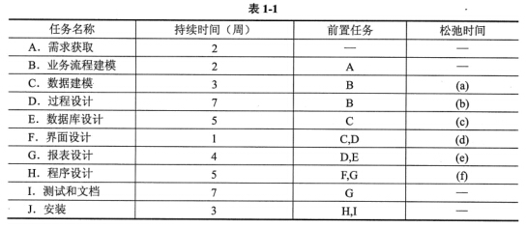

**【问题1】**

请用300字以内的文字分别解释说明PERT图和Gantt图的具体含义，并说明两种方法所描述开发过程的差异。

**【问题2】**

根据上表所示活动及其各项活动之间的依赖关系，分别计算对应PERT图中活动C~H的松她时间（SlackTime)填入（a）〜（f）中。

**【问题3】**

根据上表所示活动及其各项活动之间的依赖关系，计算对应PERT图中的关键路径及所需工期。

**【问题4】**

如果将关键路径对应的工期作为期望工期；通过资源调配和任务调度，可以使得最优工期比期望工期少2周时间；根据项目组开发经验，解决项目开发过程中所有可能会遇到的问题最多需要8周时间，即最差工期比期望工期多8周时间。请计算项目最可能的开发工期。

|  |
| --- |
| 从下列的 4 道试题（试题二至试题五）中任选 2 道解答。  如果解答的试题数超过 2 道，则题号小的 2 道解答有效。 |

**【试题二】**

某大型咨询服务公司欲对现有的核心咨询业务系统进行升级改造，以适应大量用户的个性化咨询服务要求，提高系统的灵活性。公司主管将核心业务系统的升级改造工作交给了公司的系统分析师王工和李工。

一个月后，王工和李工分别向公司提交了自己的方案。王工主张以公司现有的、采用面向对象技术和Java语言实现的业务系统为基础，针对新的业务需求对系统进行重构、改造与升级。李工则认为现有系统的业务逻辑过于复杂，对系统进行重构的成本太高，可以采用面向服务的思想，提炼可复用的业务功能形成服务，实现系统的灵活性。经过公司相关人员共同开会讨论，最终采用了李工的改造方案。

**【问题1】**

请用500字以内的文字，从系统业务功能实现和功能集成两个方面对王工和李工的方案进行分析和对比，并结合项目需求说明公司为何会选择李工的方案。

**【问题2】**

采用服务思想设计系统时，需要考虑服务的耦合性。服务的耦合性可以分为两类，分别是服务契约耦合（Service Contract Coupling)和服务消费者耦合（Service Consumer Coupling).请对各种耦合关系进行分析，填写（a）〜（g），完成表2-1。

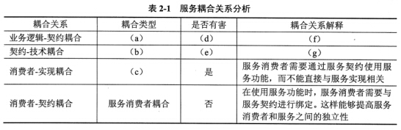

**【问题3】**

在对系统的业务服务进行初步分析后，李工首先提取了客户注册、业务受理和发票开具三个典型的业务服务。但进一步分析后，李工发现这三个服务需要使用数据库中的客户实体、业务实体和发票实体，而发票实体包含客户实体和业务实体的信息，这样会导致发票开具服务内部包含并重复实现客户注册和业务受理的处理过程，降低服务的复用性。请说明这种情况产生的主要原因，并针对这种情况，说明该如何对这三个服务进行重构，使它们具有更好的重用性。

**【试题三】**

计算机虚拟化是一种新型的计算模式，能够动态组织多种计算资源，隔离硬件体系结构和软件系统之间的依赖关系，实现透明化、可伸缩的计算系统构架，提高计算资源的使用效率和遗产软件的重用。

某公司是一家长期从事嵌入式软件研制的单位。随着虚拟化技术发展，公司决策层决定在公司原有嵌入式实时操作系统基础上，研制具备虚拟化能力的新一代嵌入式操作系统产品。公司将该项目的总体设计任务交给了王工，要求他充分调研用户需求，尽快拿出项目的计划书，并给出项目的技术实施途径。一个月后，王工向公司决策层提交了项目计划书和技术实施途径报告，在公司讨论会上引起技术争议，其焦点主要集中在两个方面：虚拟化体系架构问题和虚拟化中的安全因素问题。

**【问题1】**

当前虚拟化的实现技术主要有全虚拟化和半虚拟化两种，请用200字以内的文字说明两种虚拟化技术的主要差别，并用箭线指出图3-1所示的虚拟化特性分属哪种虚拟化技术。

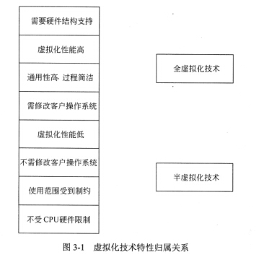

**【问题2】**

具有虚拟化能力的嵌入式实时操作系统目前仅支持单核处理器，而不支持多核，请用100字以内的文字说明其主要原因。表3-1给出如果采用虚拟化技术支持多核时存在的四种共享资源和四种潜在安全隐患，请用箭线指出这些潜在安全隐患分别会发生在哪种共享资源的环境下。

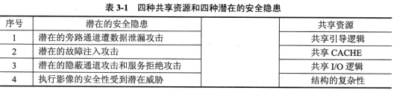

**【试题四】**

某企业欲研制某宇航控制系统。该系统对软件的可靠性要求很高，分配给软件的可靠性指标为R≥0.99 。根据软件结构设计方案，该软件由7个模块XI，X2, X7组成，分别完成不同的控制功能。

为了保证该控制系统能够满足环境可靠性指标，李工认为应该首先采用故障树方法分析，预测出可靠性指标。该企业主管采用了李工的建议，建立了该软件的故障树模型 (如图4-1所示)，评估出了每个模块的可靠性指标，同时在每个模块的设计与实现过程中，采用了流程优化、结构优化、降低设计复杂度等方法来提高模块的可靠性指标。

软件开发完成后，项目组对该软件进行了相应的可靠性测试，得到了各模块的失效概率为：FX1=FX2=0.05, FX3=0.008, FX4=0.07, FX5=FX6=0.05, FX7=0.08,通过计算割集的失效概率来近似计算整个软件的可靠性指标，计算结果表明该软件的可靠性未达到分配的指标要求。

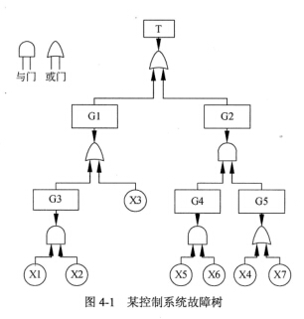

**【问题1】**

请给出该故障树的所有最小割集。

**【问题2】**

根据题中给出的、经过可靠性测试后得到的每个模块的失效概率，计算每个割集失效概率，并近似计算出整个软件的失效概率，说明该软件的可靠性测试指标确未达要求。

**【问题3】**

请进一步分析导致该软件可靠性测试未能满足分配指标要求的原因，并给出后续的改进策略。

**【试题五】**

A公司承担了某企业应用系统的开发任务，用户要求系统最终应发布到Web上供企业员工及企业客户使用。项目组在进行方案论证时，首先肯定了该系统需使用B/S结构，但在系统应采用的底层平台上产生了分歧，一方认为应采用微软.NET平台，一方认为应采用Java企业版平台。经过认真讨论，结合两种平台的特点及项目的实际需求，项目组 最终决定采用Java企业版平台作为系统开发运行的基础平台。

**【问题1】**

请在以下平台特点（1)〜（9)中，选择出.NET平台与Java企业版平台各自具备 的优势填入表5-1的（a)〜（f)项中，选择出两个平台共有的特点填入表5-1的（g）〜（i）项中。

（1）良好跨平台可移植性支持

（2）易于部署与配置

（3）多程序设计语言支持

（4）良好的Web多层应用开发支持

（5）丰富的多厂商外部支持

（6）良好的0/R (对象/关系）映射支持

（7）针对特定平台的优化支持

（8）良好的源代码以外的可定制性支持

（9）良好的Web服务支持

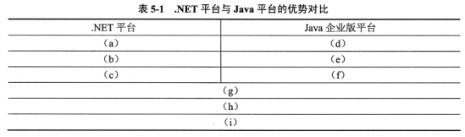

**【问题2】**

MVC (Model View Controller)模式是Web应用系统开发中常用的一种软件架构模式。请分别针对基于EJB的重量级框架和基于Struts等的轻量级框架，说明MVC模式中的各组件应采用何种构件实现。

项目组在进行需求调研时，发现用户界面部分的变动可能会比较频繁，因此需要降低系统界面与业务逻辑之间的稱合度。MVP (Model View Presenter)模式是由MVC模式派生出的一种设计模式，其主要目的是降低MVC模式中模型（Model)与视图（View) 的耦合度，请用300字以内文字，从组件耦合度、组件分工及对 开发工程化支持等三方面说明MVP模式与MVC模式的主要区别。

**【问题3】**

因为系统中大量业务逻辑涉及企业的核心商业数据，为保证系统数据一致性，完善的事务（Transaction)控制是系统实现时必需考虑的重要因素之一。请用200字以内文字说明事务的基本特征，并简单描述EJB规范中提供的两种事务控制的基本方法。